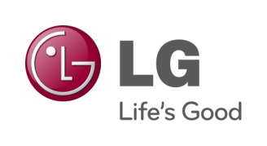

PRESSEMELDING

LG ELECTRONICS

Oslo 09-02-2011

**LG lanserer Optimus Me:**

**Din første smarttelefon**

***Den nye Android-mobilen LG Optimus Me er skreddersydd for førstegangsbrukere og har Android 2.2 OS og et ungdommelig design med flere fargekombinasjoner å velge mellom.***

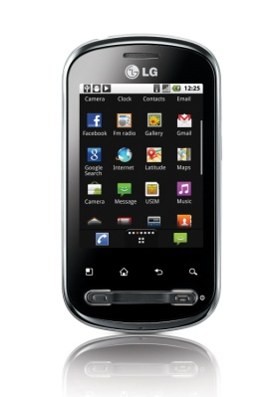

Med den nye Optimus Me sikter LG Electronics seg inn på de brukerne som gjerne vil ha en smarttelefon, men som opplever dem som kompliserte. LG Optimus Me er en brukervennlig og lekker smarttelefon som baserer seg på Android OS 2.2, og har blitt skapt for å gi brukere en pålitelig smarttelefon med mange funksjoner til en konkurransedyktig pris.

– Dagens smarte mobiltelefoner kan oppleves som unødvendig kompliserte og dermed bli avskrekkende for en del brukere. LG Optimus Me er skapt for å være veldig enkel å bruke uten å gi avkall på de nyeste funksjonene i Android, noe som gjør den perfekt for førstegangsbrukere, sier Erik Andersson, produktsjef for mobiltelefoner hos LG Electronics i Norden.

LG Optimus Me har en kapasitiv berøringsskjerm på 2,8 tommer og et intuitivt brukergrensesnitt som gjør det enkelt å komme igang, og å benytte seg av alle funksjonene. LG Optimus Me har Android versjon 2.2 (Froyo), noe som gjør den til en kompetent smarttelefon. Dessuten har den en rekke innebygde funksjoner for sosiale medier.

Som navnet LG Optimus Me antyder finnes det muligheter for å sette et personlig preg på telefonen, med tre ulike fargekombinasjoner å velge mellom. Innledningsvis lanseres Optimus Me i sølv og rødt, og senere vil tilbudet utvides med en svart versjon.

**Tekniske spesifikasjoner**

* 2,8-tommer kapasitiv berøringsskjerm (QVGA)
* 2 gigabyte minne, med mulighet for å utvide til 32 gigabyte med microSD-minnekort
* Tre ulike farger: Natural Silver, Glamour Red og senere Micro Titan
* Videoavspilling: 30fps@WVGA(MPEG-4/H.263/H.264)
* Videoinnspilling: 24fps@VGA(MPEG-4/H.243)
* Kamera: 3 megapiksler
* Operativsystem: Android 2.2 ”Froyo”
* FM-radio (stereo)

**Pris og tilgjengelighet:**

LG Optimus Me lanseres i Norge i februar, til veiledende pris 1.490 kroner inkludert moms.

|  |  |
| --- | --- |
| **For mer informasjon, vennligst kontakt:** | |
| **For produktinformasjon:**  Erik Andersson  Product Manager Mobile Phones LG Electronics Nordic AB Box 83, SE-164 94 Kista, Sverige  Tlf: +46 (0)8 566 415 95 Mobil: +46 (0)735 234 009 E-post: [erik.andersson@lge.com](mailto:erik.andersson@lge.com) | **For øvrig informasjon:**  Susanne Persson  PR Manager LG Electronics Nordic AB Box 83, 164 94 Kista, Sverige  Tel: +46 (0)8 566 415 23 Mobil: +46 (0)70 969 46 06 E-post: [susanne.persson@lge.com](mailto:susanne.persson@lge.com) |
| LG Electronics, Inc. (KSE: 066570.KS) er en av verdens største leverandører og en innovatør innenfor hjemmeelektronikk, hvitevarer og mobil kommunikasjon med over 80 000 ansatte i mer enn 115 selskaper verden rundt. Den globale omsetningen i 2010 utgjorde USD 48, 2 milliarder. LG Electronics består av fire forretningsenheter; Home Entertainment, Mobile Communications, Home Appliance samt Air Condition & Energy Solutions. LG Electronics er verdens største produsenter av skjermer til flat-tv, audio- og videoprodukter, mobiltelefoner, klimaanlegg og vaskemaskiner.  Siden oktober 1999 har LG Electronics også vært representert i Norden. For mer informasjon besøk [www.lg.com](http://www.lg.com).  LG Electronics Mobile Communications Company er et globalt ledende selskap innenfor mobil kommunikasjon. Gjennom sin fremstående teknologi og innovative design skaper selskapet produkter som tilbyr kunder over hele verden en optimert mobil opplevelse. I tillegg driver LG utviklingen av konvergerende teknologi og mobile dataprodukter. LGs ambisjon er å beholde sin ledende rolle innenfor mobil kommunikasjon gjennom tiltalende design og smart teknologi. | |